Karsholm Entreprenad AB hanterar denna auktion på uppdrag av säljaren, och har utfört en objektiv genomgång av auktionsobjektet. Det är genomförd en visuell inspektion samt test och provkörning om möjligt. Vid test och provkörnings görs en allmän funktionstest och visuell inspektion. Det är inte utfört någon övergripande test eller inspektion, därför kan det inte garanteras för att objektet lever upp till alla specifika krav och tekniska specifikationer som är gällande för objektet.

Karsholm Entreprenad AB is handling the sale of this auction object on behalf of seller, there has been conducted an independent examination. The object has been inspected visually and if possible tested in functionality. If testing is possible the object are only tested visually and in standard functionality. There is made no comprehensive test or inspection, therefore there cannot be guaranteed that the object meets all specific requirements and technical specifications that apply to the object

Logistics Partner:
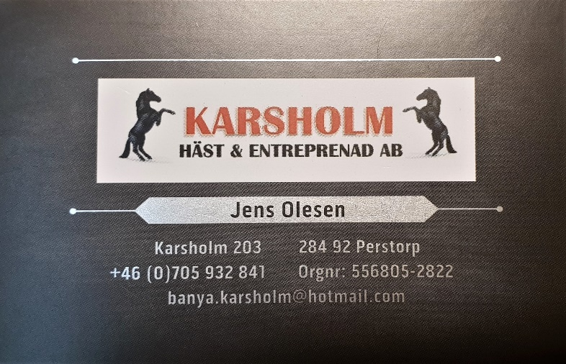

The Logistics Partner concept is part of Retrade´s quality assurance programme. which aims to ensure the quality of the companies and personnel presenting the asset information and the standards for asset condition, information and photos.

Retrade´s surplus sales service is handled by separate, quality assured companies. The flow of goods (Logistics partners) is entirely separated from the flow of information (Retrade) and the flow of cash (Lindorff) ensuring impartiality and neutrality in all transactions.

